Муниципальное казенное учреждение культуры

«Вятскополянская районная централизованная библиотечная система»

(МКУК «Вятскополянская РЦБС»)

**Новые формы информационно-библиотечного обслуживания в 2017 году**

В 2017 году продолжена работа по наполнению официального сайта в сети Интернет: добавлены новые разделы («Календари», «Краеведение» и проч.), добавлена версия сайта для слабовидящих, кнопки социального обмена, функция обратной связи, появилась литературная карта Вятскополянского района, виртуальные выставки и проч.

На сайте учреждения оформлены виртуальные выставки:

«В гармонии с природой» включает в себя краткое описание литературы экологической направленности, которая находится в фонде МКУК «Вятскополянская РЦБС»: <http://вп-библиотека.рф/читателям/виртуальные-выставки/в-гармонии-с-природой/>;

«Заповедный мир родного края» знакомит посетителей сайта с уникальными экосистемами, замечательными растениями, животным миром Кировской области и памятниками природы Вятскополянского района: <http://вп-библиотека.рф/читателям/виртуальные-выставки/год-экологии/>

«Татарская литература» <http://вп-библиотека.рф/читателям/виртуальные-выставки/татарская-литература/>

«Наследие славянской письменности и культуры» <http://вп-библиотека.рф/читателям/виртуальные-выставки/православие/>

«История, рассказанная народом (часть 2)» <http://вп-библиотека.рф/читателям/виртуальные-выставки/историярассказанная-народом-часть-2/>

«Есть в памяти мгновения войны…», в которую вошли книги о великих сражениях, полководцах, о наших земляках, сражавшихся на фронтах Великой Отечественной войны <http://вп-библиотека.рф/читателям/виртуальные-выставки/есть-в-памяти-мгновения-войны/>

В июле 4 библиотеки МКУК «Вятскополянская РЦБС» получили доступ к Национальной электронной библиотеке. <http://вп-библиотека.рф/2017/08/08/национальная-электронная-библиотека/>

15 апреля библиотеки МКУК «Вятскополянская РЦБС» впервые приняли активное участие во Всероссийской библиотечной акции единого дня действий «День экологических знаний», инициированной Российской государственной библиотекой для молодежи и Государственной публичной научно-технической библиотекой России. В рамках данной акции оформлено 28 выставок, проведено 16 мероприятий, на которых присутствовало более 200 человек.

Цель проведенных мероприятий – воспитание чувства любви к природе, уважения ко всему живому, формирование экологической культуры, ответственности за судьбу нашей планеты.

Благодаря творческому подходу к просветительской работе, в библиотеках Вятскополянского района рождается разнообразие видов и жанров представления экологической информации читателю. <http://вп-библиотека.рф/2017/04/21/единый-день-действий-день-экологиче/>

24 мая в Вятскополянской районной библиотеке с участием библиотечных работников района и города прошла межмуниципальная конференция «Формирование культуры чтения современного читателя через приобщение к наследию славянской письменности и культуры». <http://вп-библиотека.рф/2017/05/25/великому-и-могучему-быть/>.

Со словами приветствия к участникам конференции выступили заведующая отделом социального развития администрации Вятскополянского района Полевщикова И.П. и начальник управления социальной политики администрации города Вятские Поляны Широкова Н.В., которые отметили важную роль библиотек в духовно-нравственном воспитании подрастающего поколения и призвали всех присутствующих хранить и беречь свой родной язык.

Руководитель методического объединения учителей русского языка и литературы города Вятские Поляны Бабушкина Е.А. затронула основные проблемы, возникающие при формировании культуры чтения современного читателя, неразрывно связанные с проблемами современного русского языка: тотальной безграмотностью, засорением русского языка иностранными словами, сквернословием, использованием нецензурной лексики, низким уровнем культуры речи, бездумным использованием слов и выражений, разрушением норм русского литературного языка, засорением русского языка жаргонизмами.

Задача библиотек в период кризиса материальных и духовных ценностей состоит в организации качественного чтения детей и подростков. Даже единственная книга, прочитанная в детстве, нередко оставляет след на всю жизнь. Ведущий библиотекарь Вятскополянской центральной детской библиотеки МБУК «Вятскополянская ГЦБС» Дусаева О.С.рассказала о развитии русской детской литературыс древних времен и до наших дней.

О методах формирования культуры чтения современного читателя доложили главный библиотекарь Вятскополянской центральной городской библиотеки МКУК «Вятскополянская ГЦБС» Санникова Г.Г., библиотекарь приходской библиотеки Никольского собора г. Вятские Поляны Матвеева В.И., библиотекарь Краснополянской детской библиотеки-филиала МКУК «Вятскополянская РЦБС» Захарова В.Н., библиотекарь Краснополянской городской библиотеки-филиала МКУК «Вятскополянская РЦБС»Миннемуллина И.Г.

Преподаватель русского языка и литературы МКОУ «Лицей с кадетскими классами имени Г.С.Шпагина» Горынцева Ю.В. выступила с докладом «Разговор с книгой». В своем выступлении она обратила внимание на вопросы, которые волнуют учителей в деле приобщения детей к книге, воспитания культуры чтения, отметив важность сохранения традиций семейного чтения.

Библиотекарями Сосновской городской библиотеки-филиала №1 МКУК «Вятскополянская РЦБС Ляминой Е.Р. и Никифоровой С.А. участникам конференции был предложен фрагмент мероприятия «Единого слова ради», посвященного празднованию Дня славянской письменности и культуры, о жизни и деятельности Святых Равноапостольных Кирилла и Мефодия, зарождении славянской письменности. Главный библиотекарь центральной городской библиотеки МБУК «Вятскополянская ГЦБС» Морозова А.В. представила фрагмент урока-презентации для учащихся 6-7 классов «Первопечатник Иван Федоров».

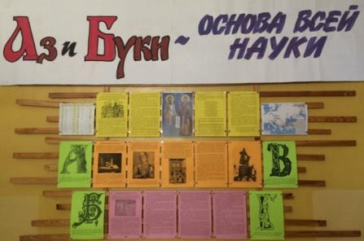 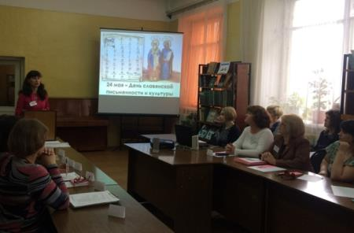

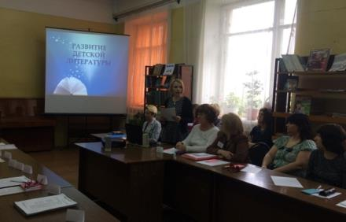 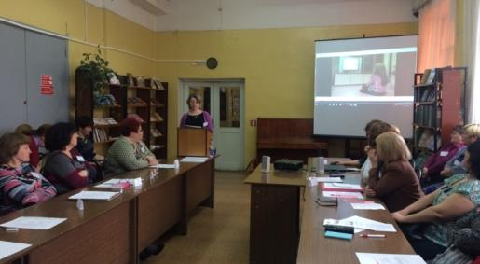

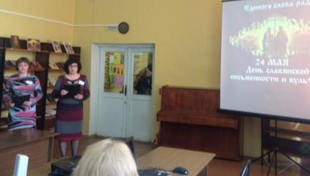 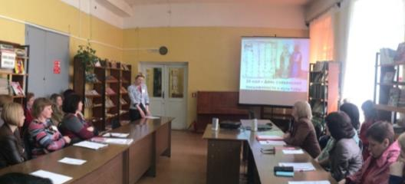

В октябре 2017 году три библиотеки МКУК «Вятскополянская РЦБС» приняли участие в конкурсе электронных Экологических открыток «Году экологии – «зеленую» открытку» Центра экологической информации и культуры Кировской областной научной библиотеки им. А. И. Герцена. Библиотекари создавали электронные Экологические открытки с использованием фотографий, рисунков, коллажей, цитат и высказываний писателей, поэтов, ученых, философов, связанных с темой природы и экологии.

Открытки, поступившие на конкурс, оценивались по 11 номинациям. Краснополянская ГБФ отмечена в номинации «Экология родного края» <http://herzenlib.ru/ecology/news_ecology/detail.php?ID=31861>; Вятскополянская районная библиотека - в номинации «Береги свою планету» <http://herzenlib.ru/ecology/news_ecology/detail.php?ID=31854>

Краснополянская ГБФ и Сосновская ДБФ приняли участие в международной акции «V День поэзии С.Я. Маршака в детских библиотеках», организуемой Воронежской областной детской библиотекой при поддержке департамента культуры Воронежской области. Для отчета об участии было записано видео театрализованного представления «Как Самуил Яковлевич Маршак глупого мышонка умным сделал». Ребятам было предложено вспомнить одно из любимейших произведений «Сказка о глупом мышонке». Первая часть песочная анимация (Sand art) была создана ребятами и руководителем художественной школы искусств, вторая часть сказки была поставлена библиотекарями Краснополянской ГБФ, а помогали им ребята из детского сада «Калинка» и ребята 5А класса Краснополянского лицея <https://www.youtube.com/watch?v=YMw6AmuSWTY>

В Сосновской ДБФ прошел час поэзии «Страна детства Самуила Яковлевича Маршака». Юные читатели, их мамы, бабушки с выражением, эмоционально читали любимые стихи Маршака. С интересом участвовали в викторине «Герои книг С.Я. Маршака» Показали инсценировку сказки «Сказка о глупом мышонке», инсценировку стихотворений «Перчатки», «Шалтай-Болтай».

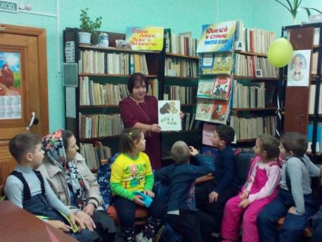 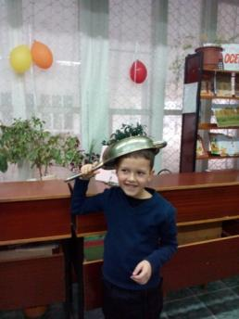

Впервые День сердца был отмечен в 1999 году по инициативе Всемирной федерации сердца. Акцент акции делается на профилактику сердечно-сосудистых заболеваний во всех группах населения. С 2011 года в нашей стране этот день отмечается 29 сентября, и последующая за ним неделя называется Российской национальной неделей здорового сердца. Библиотеки МКУК «Вятскополянская РЦБС» в этом году впервые приняли участие в проведении акции. Для читателей были оформлены книжные выставки и совместно с работниками ФАПов проведено 14 мероприятий, на которых присутствовало 251 человек. Всем посетителям были вручены информационно-познавательные буклеты Центра медицинской профилактики КОГБУЗ «МИАЦ» Кировской области с рекомендациями по профилактике сердечно-сосудистых заболеваний. [http://вп-библиотека.рф/2017/10/03/всемирный-день-сердца/](http://вп-библиотека.рф/2017/10/03/всемирный-день-сердца/%20)

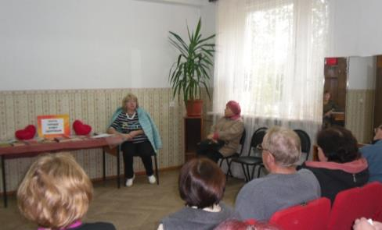 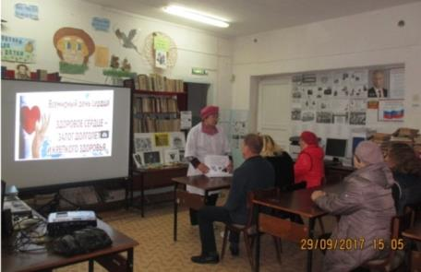

В канун Всемирного дня борьбы с инсультом (27 октября), чтобы привлечь внимание к этому вопросу, в библиотеках МКУК «Вятскополянская РЦБС» было оформлено 6 книжных выставок, поведено 9 массовых мероприятий, на которых присутствовало 120 человек, роздано 136 буклетов по профилактике инсульта.[http://вп-библиотека.рф/2017/10/31/29-октября-всемирный-день-борьбы-с-инс/](http://вп-библиотека.рф/2017/10/31/29-%d0%be%d0%ba%d1%82%d1%8f%d0%b1%d1%80%d1%8f-%d0%b2%d1%81%d0%b5%d0%bc%d0%b8%d1%80%d0%bd%d1%8b%d0%b9-%d0%b4%d0%b5%d0%bd%d1%8c-%d0%b1%d0%be%d1%80%d1%8c%d0%b1%d1%8b-%d1%81-%d0%b8%d0%bd%d1%81/) .

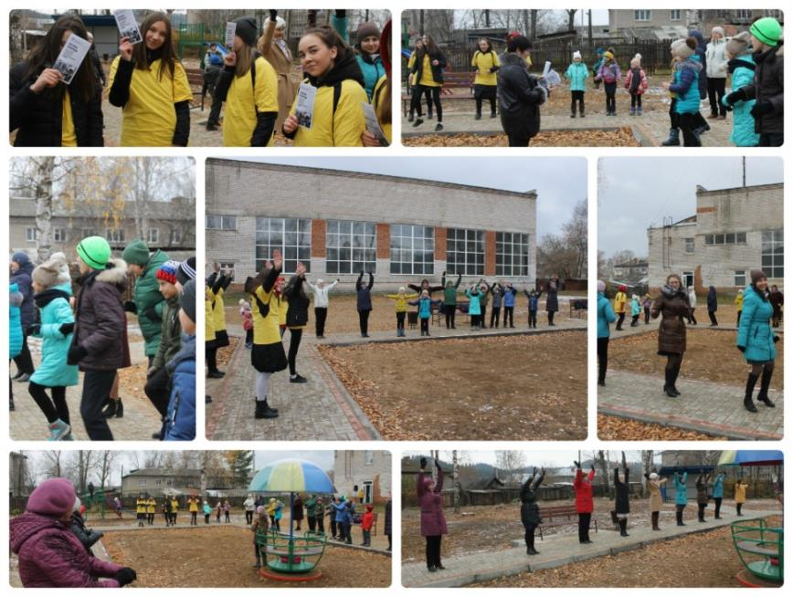

**Краснополянская ГБФ** приняла участие в **литературном** проекте моногородов «Читаем Доктора Живаго», инициатором которого выступил город Менделеевск. В библиотеке были организованы громкие чтения романа Б.Пастернака «Доктор Живаго». Свои любимые отрывки из романа прочитали ученицы 10 класса Краснополянского лицея. https://www.youtube.com/watch?v=_APjgGFuE9s

12 февраля 2017 года в Совете ветеранов поселка Красная Поляна состоялась встреча с детьми воскресной школы «Свеча». Члены Совета ветеранов рассказали детям об участниках Великой Отечественной войны - жителях поселка. С особым волнением ребята слушали А.М. Фатхиеву, которая поделилась своими воспоминаниями об отце участнике войны М.Фаттыхове, показала его медали и ордена. Рассказ вызвал большой интерес у детей, они узнали не только о том, за что давались награды, но и подержали их в руках. Работники Краснополянской ГБФ показали видеоролики «О той войне», «Баллада о солдатской матери», «Дети войны». <http://вп-библиотека.рф/2017/03/09/возрождение-традиций/>

В конце встречи настоятель церкви Божьей Матери иконы Нечаянная Радость отец Андрей выступил с идеей проведения 9 мая Дня Белого Цветка в пгт Красная Поляна: акции милосердия и благотворительной ярмарки. Отец Андрей предложил сделать этот праздник традиционным и пригласил всех жителей поселка принять в нем участие. Каждый, кто внесет пожертвование, в благодарность получит белый цветок ручной работы – символ весны и милосердия. Все средства, собранные в рамках акции и ярмарки пойдут на благотворительность.

В России праздник Белого Цветка появился в 1911 году. Этот день был посвящен помощи тем, кто в ней нуждался. Все неравнодушные люди спешили в этот день творить добрые дела, покупая символические букетики белых ромашек или маргариток, сделанных из бумаги. За такой букетик каждый платил сколько может: от нескольких десятков до сотен и даже тысяч рублей. Отчет о собранных средствах и их использовании печатался в газетах. К концу ХIХ века о Дне Белого Цветка в России забыли. С 2000 года праздник вновь возрождён и уже несколько раз прошел во многих городах нашей страны. В рамках Всероссийской акции «Белый цветок», символ борьбы с туберкулезом, в Краснополянской городской библиотеке-филиале прошел мастер- класс «Белый цветок из салфеток», где все желающие в этот день смогли принять в нем участие.

Акцию продолжило мероприятие «Давайте делать добрые дела». Библиотекарь Краснополянской ГБФ с ребятами из клуба «Книжкины друзья» посетили Булыгину Наталью (инвалид – детства), которая с большим удовольствием показала ребятам свои работы: вышивка и макраме. Мальчишки и девчонки с замиранием в сердце слушали рассказ мамы Наташи, Зои Семеновны, о кропотливости и усидчивости своей дочери, которая одной левой рукой делает свои поделки. С мероприятия, которые ребята назвали «Живет на свете доброта!», уходили с удивлением о воле этой девушке, а главное, что Наталья в этот день приобрела новых друзей.

12 марта в ДК «Домостроитель» состоялась необычная встреча, название которой «Спешите делать добрые дела». Идею проведения мероприятия предложил настоятель церкви Божьей Матери иконы Нечаянная Радость отец Андрей. <http://вп-библиотека.рф/2017/03/16/спешите-делать-добрые-дела/>

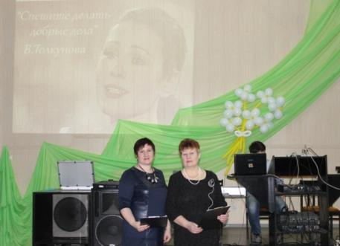

В рамках Года борьбы с сердечно-сосудистыми заболеваниями совместными усилиями Краснополянской ГБФ, Краснополянского лицея, ЦКД «Домостроитель», Совета ветеранов и Женсовета 29 сентября был проведен флэшмоб с показом спортивных упражнений для предупреждения сердечных заболеваний.

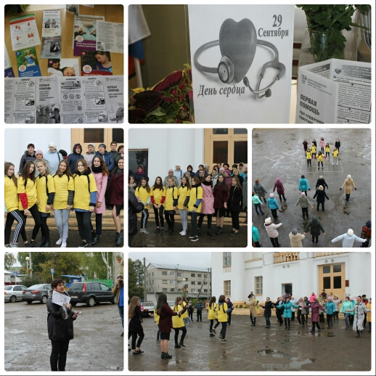

В декабре Краснополянская ГБФ приняла участие в Конкурсе «Читающая мама - читающая страна» - совместный проект Ассоциации школьных библиотекарей русского мира (РШБА) и корпорации «Российский учебник» (ДРОФА ВЕНТАНА) https://www.youtube.com/watch?v=dt8jtOoxPA8

В **Краснополянской ДБФ** состоялся познавательный квест «Охотники за сокровищами». В рамках игры участники решали логические задачи, выполняли поиск необходимой информации, познакомились с новым расположением отделов библиотеки, размещением в ней справочно-библиографического аппарата. Прежде чем подняться на борт корабля «Жемчужина» и отправиться на «Остров сокровищ», чтобы отыскать клад капитана Флинта, ребята выбрали команду из самых отъявленных пиратов, которые смогут справиться с этой нелегкой задачей. Среди пиратов были Мадам Цзынь, Красотка, Крошка Джанель, Джек Воробей, Хук-железная рука, Грязный Билли, Хромой Джон, Пожиратель Акул, Морской еж и многие другие. Участвуя в конкурсе загадок юные пираты определили самого находчивого, самого главного пирата. По прибытии на «Остров сокровищ», чтобы отыскать клад, пираты выполнили множество заданий, проявив при этом находчивость, хитрость и смекалку. Затем ребята преодолели Гору золотого песка (на этом этапе ребятам пришлось подбирать к фамилиям писателей названия их произведений). Обогнув Мыс спасения 911, проявив сообразительность и быстроту при отгадывании вопросов викторины, пираты успешно пробрались через Книжные Джунгли и попали в «Долину встреч и прощаний», где отыскали долгожданную карту, с помощью которой был найден клад. Командный квест помог лучше узнать друг друга в условиях необходимости принятия быстрых и адекватных решений. Итог квеста– это масса позитивных эмоций и радостных воспоминаний, а также памятные подарки об этом удивительном путешествии!

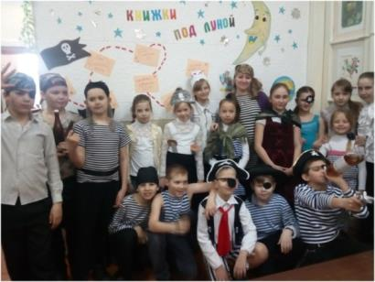 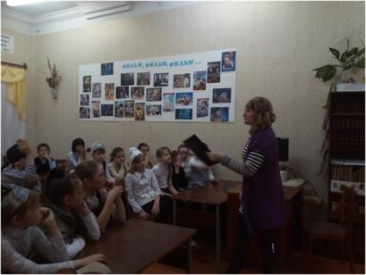

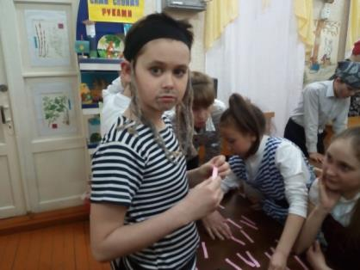 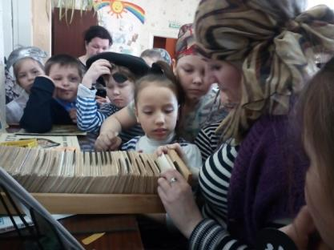

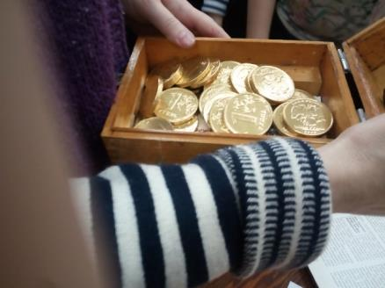 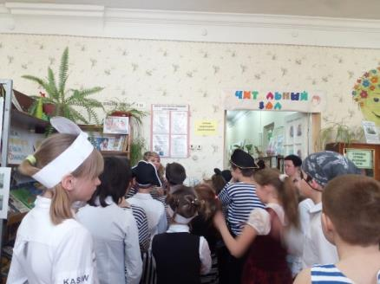

21 апреля в «Библионочь» в **Сосновской ГБФ №1** проведен квест по мотивам книги Артура КонанДойля «Затерянный мир». В библиотеке была оформлена книжная выставка «Книжная полка Конан Дойля». Программа вечера была интересна и разнообразна: состоялась презентация «Загадочный мир А.К.Дойля», дегустация книг детективного жанра «Мир Шерлокиады», присутствующие с удовольствием приняли участие в квесте: разгадывали зашифрованные послания, прошли проверку на наблюдательность, используя дедуктивный метод Шерлока Холмса, нашли нужную книгу в фонде библиотеки, а также ответили на многочисленные вопросы литературной викторины.

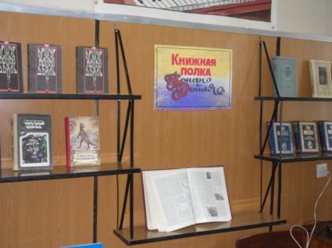 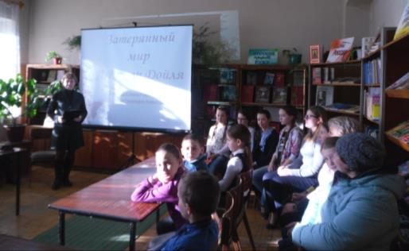

Сосновская ГБФ №1 совместно с участниками волонтерского движения «Солнце внутри» организовали и провели информационную акцию, посвященную Всемирному дню борьбы с инсультом. Около ДК «Судостроитель» состоялся флешмоб «Вместе против инсульта» с элементами упражнений по профилактике болезни. Более 20 человек одновременно исполняли динамичные танцевальные движения. Участники флешмоба связали из красных лент «линию надежды» в поддержку людей, перенесших болезнь. Затем волонтёры раздали прохожим памятки «Первая помощь при остром нарушении мозгового кровообращения».

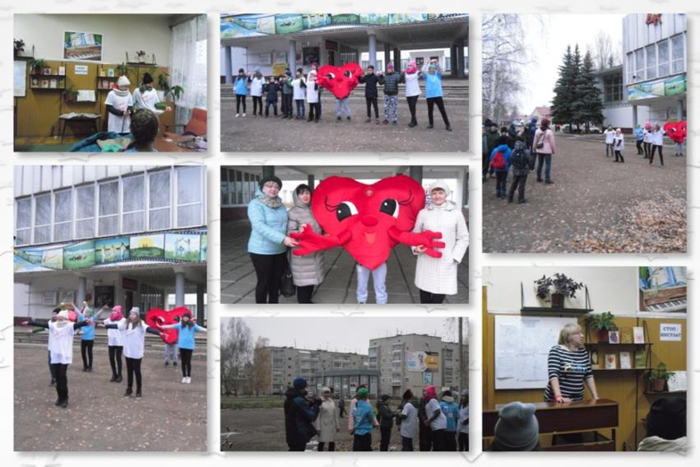

В преддверии Дня библиотек в **Кулыжской СБФ** была проведена акция «Я сегодня – библиотекарь». В начале мероприятия детям рассказали о профессии «библиотекарь». Трудно ли быть библиотекарем, ребятам предстояло испытать на себе, для этого всех разделили на 3 группы: 1 группа занимались обслуживанием на абонементе, 2 группа «лечили» книги, 3 группа оформляли книжную выставку «Веселые книжки любят девчонки, любят мальчишки». Все участники мероприятия со своими заданиями справились. Кому – то работа библиотекаря понравилась, а кому – то и нет. Больше всего юным библиотекарям понравилось записывать и принимать книги. По мнению ребят - самый большой минус в данной профессии то, что нужно много читать.

Всех, кто не боится дальних дорог, кто ждет с нетерпением встречи с солнцем, ветром, костром и палаткой, зовут туристами, и собрались они на турслете «Поляна знаний», который организовали библиотекари **Омгинской СБФ** и работники сельского дома культуры. Перед трудным туристическим маршрутом и сложными соревнованиями прошла разминка, в ходе которой ребята ответили на многие вопросы и показали хорошие знания, необходимые туристу, а также приняли активное участие в конкурсах «Секрет рюкзака», «Прогноз погоды», «Туристская тропа». На туристической поляне ребята показали свои умения по установке палатки, разведению костра и приготовлению еды, прошли состязания по футболу, волейболу и ориентированию на местности. Турслет завершился песенным рингом: у горящего костра туристы по очереди исполнили свои любимые песни. Теперь ребята не представляют лето без туристического похода. Недаром бывалые туристы говорят: «Кто в походе не бывал — тот и лета не видал».

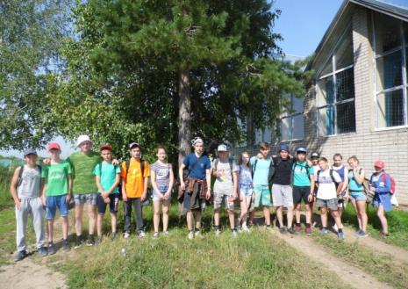 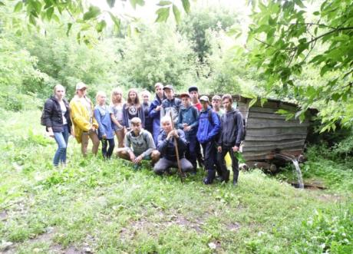

Директор К.А. Волкова



Угланова Марина Леонидовна

8(83334)6-22-57